Amiens, le 30 janvier 2019

COMMUNIQUE DE PRESSE

Une salle de régulation simulée pour former les SAMU

au sein de SimUSanté® à Amiens

Pour répondre aux besoins de formation dans les SAMU, SimUSanté®, centre de simulation polyvalente en santé labellisé par le ministère de l’enseignement supérieur, déploie la première salle de régulation simulée haute-technologie en France et la teste avec un premier groupe le mercredi 30 janvier 2019.

Cette plateforme de régulation médicale simulée haute-fidélité, a été créée en partenariat avec l’industrie et la société Anthropi. Son président Dr Laurent BOIDRON, médecin urgentiste dijonnais, a développé le SimulPhone® simulateur de conversations, fidèle à l’environnement réel car avec le même type de logiciel de régulation informatique que celui utilisé dans les SAMU.

La salle de régulation simulée avec le SimulPhone® permet l’envoi d’appels d’urgence pré-enregistrés et la création d’un dialogue simulé avec l'assistant de régulation et le médecin. Le simulateur est également en capacité de reproduire l'entraînement à une situation de crise.
Les moyens vidéos de SimUSanté® permettent de débriefer ces situations pour analyser les pratiques.

Soutenue par l'Agence Régionale de Santé Hauts-de-France, la création de cette plateforme de régulation médicale simulée unique portée par le CHU Amiens-Picardie s'inscrit dans la volonté affirmée d'améliorer la formation continue des personnels de régulation médicale.

De plus, conformément aux vœux de la Ministre de la santé qui souhaite mettre en place la formation initiale des assistants de régulation médicale, cette salle de régulation simulée est la première pierre d'un partenariat en cours avec le SAMU du CHU de Lille.
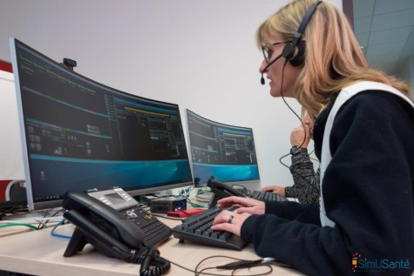
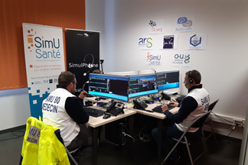
Crédits photo SimUSanté

